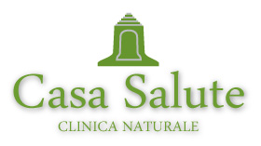
SABATO16M A R Z O 2 0 1 9
DALLE ORE 9.30 ALLE ORE 13,30
PRESSO LA CLINICA DI TERAPIE NATURALI “CASA SALUTE”– Castelverde (Cremona-Milano)

Seminario teorico-pratico

I VANTAGGI DELLA NATUROPATIA
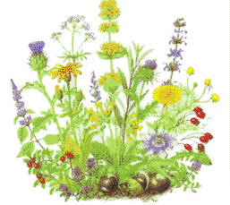
PROGRAMMA DELLA GIORNATA:

Ore 9.00: Arrivo e Sistemazione
Ore 9.30: Parte Teorica “LA NATUROPATIA PRATICA”: Lezione Magistrale Del Dott. Roberto Antonio Bianchi)
Ore 11.30: Preparazioni di IMPACCHI achillea, melissa, CATAPLASMI fango termale
Ore 12.00: Casi clinici, esperienze sul campo, terapie manuali.
Tisana di Saluto e spiegazione delle varie terapie naturali praticabili in casa e in clinica.

COSTO DI PARTECIPAZIONE:€69,00,con bonifico bancario al codice IBAN:IT 76S0623011418000043872661prenotazione entro il 12 marzo (90€ dopo il 12)

I partecipanti verrannoomaggiatidi schede tecniche di terapie naturali. Avranno inoltre diritto ad uno sconto del 15% sull’eventuale acquisto dei libri del dott. Bianchi.

MATERIALE OCCORRENTE: vestiti pratici, quaderno, carta e penna.
Info e prenotazioni: chiamare il numero 0372/444171, dal lunedì al venerdì nelle seguenti fasce orarie: 8.30 – 9.00 e 12.30 – 13.00.Indispensabile la prenotazione!
_______________________________________________________________________________________________________________________
Via Castelleone, 60 Costa S. Abramo 26022 CASTELVERDE CRTel. e fax 0372 444171 Dr. Roberto Bianchi cell. 3474311853
casalute@libero.it/ www.casasalute.com

Primi rudimenti di Naturopatia Clinica Pratica

